CCI & CTS: Ваши партнеры для подготовки поверхности

Компания MEC Europe является ведущим разработчиком и поставщиком процессов подготовки поверхности перед нанесение фоторезиста, защитной паяльной маски, горячим лужением и заполнением отверстий.
Метод химической подготовки гарантирует отсутствие механических повреждений. Только этот способ химической подготовки, за счет интенсивного растравливания межкристаллитных промежутков, обеспечивает оптимальную шероховатость, достаточную для обеспечения высокой адгезии.
Разработанная технология MECetchBOND представляет химический способ очистки и создание уникального микрорельефа поверхности меди, что невозможно получить при обычном химическом способе очистки. Этот метод имеет наилучшие показатели по силе получения адгезии между медью и диэлектриками.

 | 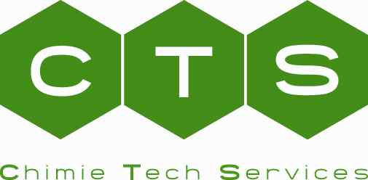 | 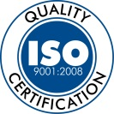

Подготовка поверхности
Christine cwaechter@ccieurolam.com +33 (0)6 07 98 04 64
Virginie vhenriot@chimietech.com +33 (0)6 36 56 76 50
MEC BRITE CA-5560 RL-1  Раствор для микротравления | Применение:  Внутренние слои | - Базовый состав: H₂O₂ / H₂SO₄  - Класс: до 100 мкм:  - Высокая производительность: Емкость по меди до 50 г / л  - Кислотная промывка после обработки
MEC BRITE CB-5008 | Применение:  Паяльная маска | - Базовый состав : H₂O₂ / H₂SO₄  - Улучшенный микрорельеф  - Высокая производительность: Емкость по меди до 50 г / л  - Кислотная промывка после обработки
MEC etch BOND CZ-5480 E | Применение:  паяльная маска,  ENIG  или Химическое олово | - Базовый состав:  азотная кислота( HNO₃)  - Два типа соединения E1 и E2  - Увеличенный срок службы  - Высокая производительность: Емкость по меди до 50 г / л  • Оборудование: титан, пластик или нержавеющая сталь
MEC etch BOND CZ-8100 | Применение:  Универсальный | - Базовый состава:  муравьиная кислота (H₂CO₄)  - Инновационный и эффективный  - Высокое качество топологии  - Регенерация (колориметрия)  - Оборудование: титан или пластмасса  - Предварительная обработка методом погружения  • Кислотная промывка после обработки

Состав для снятия фоторезиста и защитной паяльной маски
Christine cwaechter@ccieurolam.com +33 (0)6 07 98 04 64
RISTOFF C-8 | Применение:  Паяльная маска | - Низкая температура : 50°C  - Щелочной процесс  - Двойная концентрация  - Не требуется дополнительной очистки, полоскания  - Успешная работа со всеми типами паяльных масок
RISTOFF C-53 | Применение:  Фоторезист | - Стандартное  - Внутренние и внешние слои  - Покрытие никель/золото  - Щелочное и кислое травление
RISTOFF C-71 | Применение:  Фоторезист | - Базовый состав : MEA (Моноэтаноламин)  - Внешние слои  - Кислое травление

Дополнительные растворы
Christine cwaechter@ccieurolam.com +33 (0)6 07 98 04 64
MEKLEEN MAC 5330 RTU  MEC Acid Cleaner | Кислотный очиститель | - Универсальный  - Использовать перед подготовкой поверхности  - Пористое проникновение  - Высокая производительность: до 50 г/л меди  - Оборудование: пластик или нержавеющая сталь
MEC V-BOND BO7710 V | Раствор для подготовки внутренних слоев  Brown Oxide | - Высокое сопротивление  на отслаивание  - Прочная адгезия  - Без предварительной обработки методом погружения  - Емкость по меди до 30 г / л  - Оптимизированная фильтрация => Увеличен срок годности  - Установки горизонтального, вертикального или струйного типа  - Измерение осажденного органического слоя
MEC HASL FLUX W-2365-XP | Водорастворимый флюс для горячего лужения  FLUX HASL | - Универсальный  - Хорошая совместимость  - Полностью растворим в воде
MEC REMOVER S-1728 | Раствор для удаления Sn/Pb | - Базовый состав: Азотная кислота  - Установки струйного типа
MEC REMOVER NH-1866 | Раствор для удаления Nickel | - Химический или электролитический никель  - Снижение агрессивного воздействия на подложку

